
Міністерство освіти та науки України

Національний технічний університет України “Київський політехнічний інститут імені Ігоря Сікорського”
Факультет інформатики та обчислювальної техніки Кафедра інформатики та програмної інженерії

ЗВІТ

з лабораторної роботи №5
з дисципліни “Мова програмування Java”

Виконав:
Студент 3 курсу гр. ІП-33
Бресків Д. А.

Перевірив:
Лесик В. О.
“18” листопада 2025

2025

Лабораторна робота №5

Завдання:
- Напишіть програму, яка отримає рядок з максимальною кількістю слів із заданого файлу.
- Відкрийте код додатка за завданням Task 3 Simple OOP і внесіть наступні зміни (хто виконав Task 3 Mid OOP ігнорує це завдання, але все ж ознайомлюється з теорією):
додайте в меню команду для збереження набору об'єктів в файл;
передбачте можливість читання набору об'єктів з файлу.
- Зашифрувати вхідний символьний потік за наступним алгоритмом: замінити кожний символ на такий, код якого більший на значення коду ключового символу. При виконанні завдання:
Реалізувати метод, який реалізує шифрування
Реалізувати метод, який реалізує дешифрування.
Використати для розв’язання задачі потоки типу FilerOutputStream-FilterInputStream/FilterWriter-FilteredReader.
- Підрахувати частоту, з якою зустрічаються теги на сторінці по URL (URL на ваш вибір).
Вивести результати наступним чином: в порядку зростання для тегів в лексикографічному порядку
Вивести результати наступним чином: в порядку зростання по частоті появи тегів

ВИМОГИ
- Передбачте можливість введення розташування та ім’я файлу для збереження даних.
- Використовуйте об'єктні потоки для роботи з файлом.
- Застосуйте серіалізацію за замовчуванням для роботи з файлами.
- Виділіть роботу з файлами в окремий клас.
- Дані для пошуку інформації в наборі даних повинні вводитися набором з клавіатури.
- Передбачте обробку коректності введення даних через блоки try catch.

Код програми

Посилання на репозиторій: https://github.com/DAVAdjjjan/java-assignments/tree/main/Lab5

Результат роботи програми

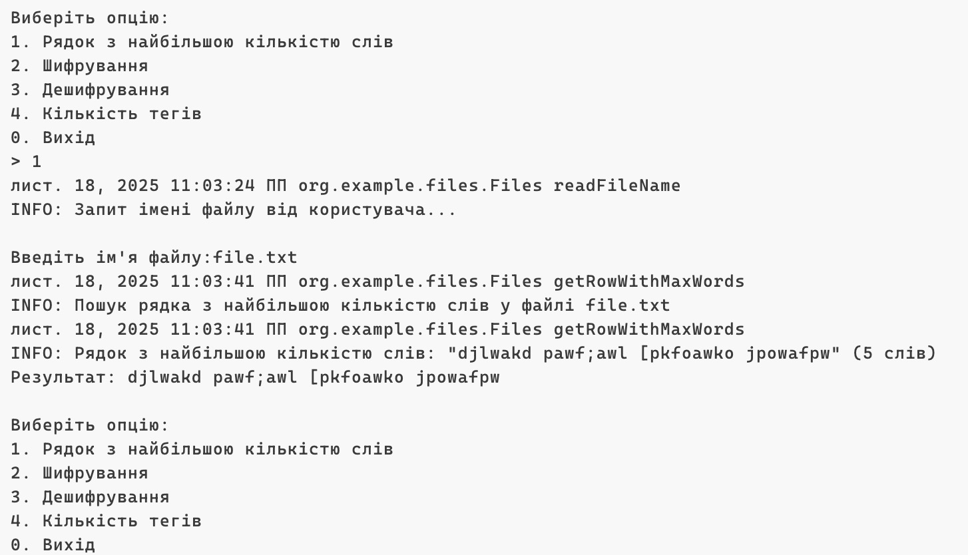

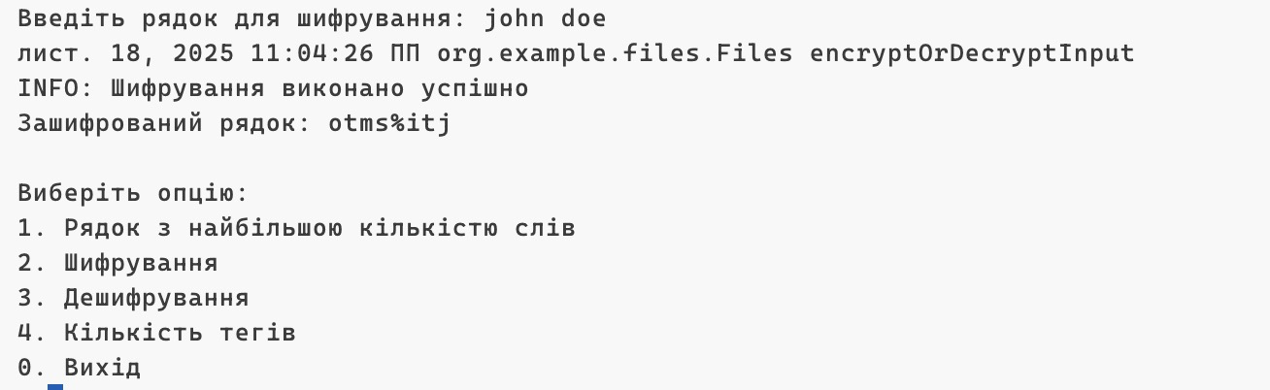

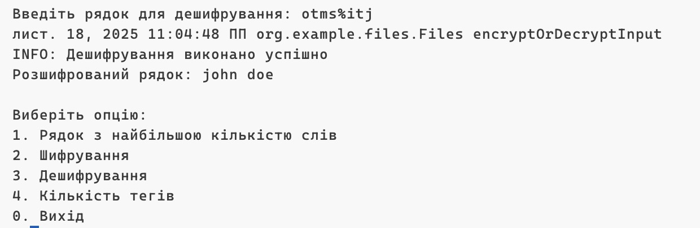

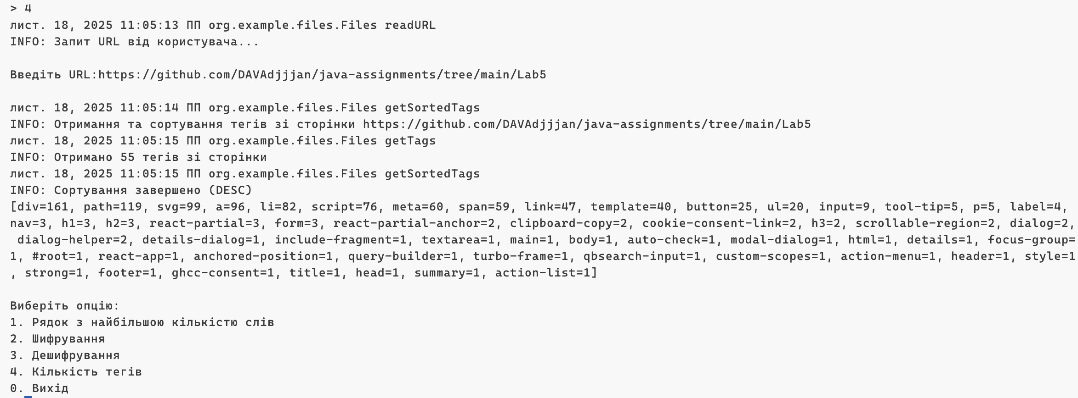

Висновок: У ході лабораторної роботи було реалізовано комплекс задач з опрацювання текстової та структурованої інформації з використанням файлового введення-виведення та мережевих ресурсів. Було розроблено програму для пошуку рядка з максимальною кількістю слів у файлі. Реалізовано шифрування та дешифрування символьного потоку за заданим алгоритмом із застосуванням спеціалізованих фільтр-потоків, що дозволило на практиці опрацювати принципи побудови багаторівневих потоків. Додатково створено засіб підрахунку частоти появи HTML-тегів на веб-сторінці за вказаним URL із виведенням результатів у двох варіантах сортування. Усі задачі супроводжувалися перевіркою коректності введення даних і обробкою можливих помилок через механізм виключних ситуацій, що підтвердило коректність роботи програм та засвоєння основних прийомів роботи з потоками вводу-виводу та файлами в Java.

